令和４年３月

第１３回三鷹市中学生オープン卓球大会 申込書

申込期間 3月25日～4月13日【必着】

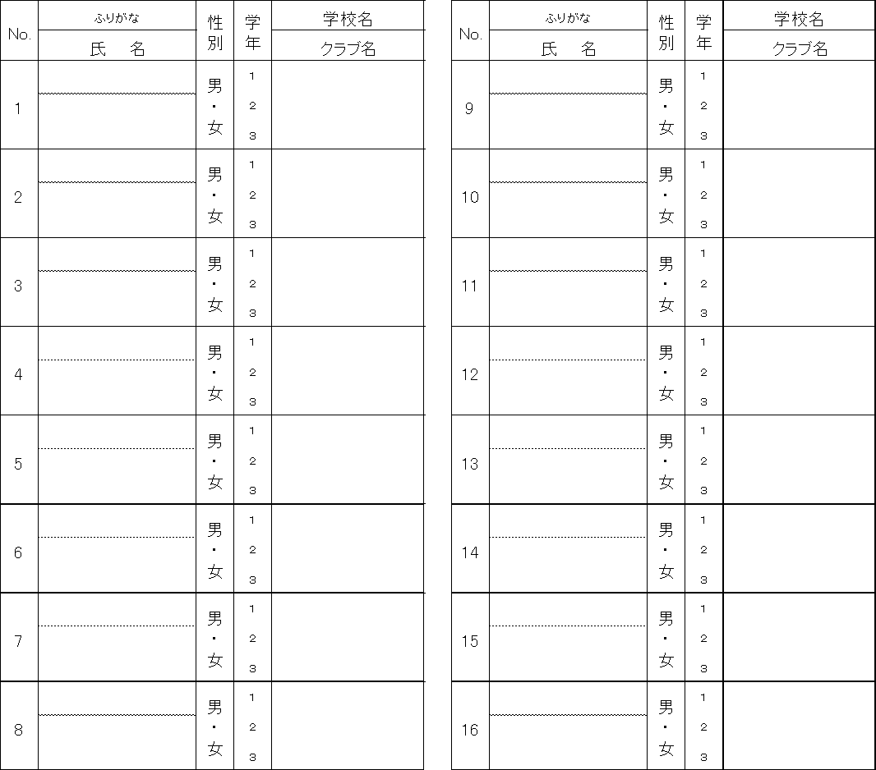

※強いと思われる順にお書きください。名前はフルネームで、ふりがなも記入願います。

申し込み人数 人 × ５００円 ＝ 円

申し込み責任者名 TEL － －

〒 － 住所

